**INTEGRACION DE APLICACIONES CON MOTORES DE REGLAS DE NEGOCIO: UN CASO DE APLICACIÓN**

**JUAN CAMILO SALAZAR RODRIGUEZ**

**Código 20161099039**

**ESPECIALIZACIÓN EN INGENIERIA DE SOFTWARE**

**UNIVERSIDAD DISTRITAL FRANCISCO JOSÉ DE CALDAS**

**BASES DE DATOS**

**BOGOTÁ D.C.**

**2016**

# TABLA DE CONTENIDO

TABLA DE CONTENIDO 2

INTRODUCCIÓN 3

1. TITULO Y DEFINICIÓN DEL TEMA DE INVESTIGACIÓN 4

1.1. Título de la investigación 4

1.2. Tema de investigación 4

2. ESTUDIO DEL PROBLEMA DE INVESTIGACIÓN 4

2.1. Planteamiento del Problema 4

2.2. Formulación del problema 4

2.3. Sistematización del problema 4

3. OBJETIVOS DE LA INVESTIGACIÓN 4

3.1. Objetivo General 4

3.2. Objetivos Específicos 5

4. JUSTIFICACIÓN 5

4.1. Justificación Práctica 5

5. HIPÓTESIS DE TRABAJO 5

6. MARCO DE REFERENCIA 6

6.1. Marco Teórico 6

7. ASPECTOS METODOLÓGICOS 11

7.1. Tipo de Estudio 11

7.2. Método de investigación 11

7.3. Fuentes y técnicas para la recolección de la información 11

8. ALCANCES, LIMITACIONES Y RESULTADOS ESPERADOS 11

8.1. Alcances 11

8.2. Limitaciones 11

8.3. Resultados Esperados 12

9. CRONOGRAMA DE TRABAJO 13

10. PRESUPUESTO 14

11.1. Gastos de servicios personales 14

11.2. Gastos generales 14

11.3. Costo Total del Proyecto 14

BIBLIOGRAFÍA 15

# INTRODUCCIÓN

El presente trabajo pretende mostrar cómo se realiza la integración de un repositorio de reglas de negocio con una aplicación con arquitectura MVC, haciendo uso de un caso de estudio. La importancia de realizar la integración entre repositorios de reglas de negocio con aplicaciones viene dada con la alta mantenibilidad de las aplicaciones, lo cual implica para las empresas grandes inversiones durante fases posteriores a la fase de despliegue de un proyecto de Software.

Al momento en que una empresa presenta cambios en su estrategia de negocio, esto también implica modificar los sistemas que administran su información de tal manera que se adapten a la realidad. La manera en la cual una empresa logra propagar el *cómo* de la estrategia es haciendo uso de las reglas de negocio, medio por el cual las empresas tienen directrices fijas acerca de cómo actuar en distintos contextos y situaciones. Dichas reglas, además de afectar el comportamiento organizacional, también impacta el modo de funcionamiento de las aplicaciones, siendo los cambios de reglas de negocio los que tienen un mayor impacto en el mantenimiento de las aplicaciones.

Para poder dar solución al problema planteado, se identifica las reglas de negocio como una posibilidad para reducir la manteniblidad de las aplicaciones empresariales, logrando empoderar a los miembros del negocio con la posibilidad de realizar ajustes en las reglas que rigen un sistema de información en la medida en que suceden cambios en el entorno.

Por tanto, se investigará la integración mencionada, y se aplicará a un software – caso de estudio.

# ESTUDIO DEL PROBLEMA DE INVESTIGACIÓN



## Planteamiento del Problema

Actualmente, las empresas realizan una gran inversión financiera y humana en ajustar un sistema de información a los cambios en políticas de la compañía, cambios legales o en la estrategia. Dichos cambios suceden a un ritmo que no es acorde con la frecuencia de desarrollo y ajustes de las aplicaciones. Frente a ello, se propone aplicar el enfoque de reglas administradas por el negocio como el medio más eficiente para adaptar cambios en los sistemas empresariales, y que por tanto puede dar solución en parte a la problemática de la mantenibilidad.

## Formulación del problema

¿Cómo realizar la integración entre un motor de reglas de negocio con una aplicación, en el contexto de un módulo de liquidación de matrícula de la Universidad Distrital?

## Sistematización del problema

* 1. ¿Cómo es la instalación de un motor de reglas de negocio?
  2. ¿Qué ajustes hay que realizar a una aplicación para que utilice un Sistema de Administración de Reglas de Negocio (BRMS) como su principal repositorio para la lógica de la aplicación?
  3. ¿Cómo es el proceso de liquidación de matrícula en la Universidad Distrital?

# OBJETIVOS DE LA INVESTIGACIÓN



## Objetivo General

Implementar un prototipo de software para el módulo de liquidación de matrícula de la Universidad Distrital, por medio del uso de un Sistema de Administración de Reglas de Negocio, con el fin de facilitar su mantenibilidad en caso de cambios futuros en las reglas de negocio.

## Objetivos Específicos

1. Establecer un mecanismo de centralización de reglas de negocio, por medio de la selección y despliegue de un Sistema de Administración de Reglas de Negocio, para facilitar la creación del repositorio de reglas de negocio necesario para el proceso de liquidación de matrículas.
2. Crear un repositorio de reglas de negocio que rigen la liquidación de matrículas en la Universidad Distrital, por medio de la investigación de restricciones y políticas que rigen el proceso, para tener un repositorio disponible para su integración con la aplicación.
3. Implementar un prototipo de software para la liquidación de matrícula, por medio de la integración con el repositorio de reglas de negocio que rigen la liquidación de matrículas, para demostrar la aplicación de motores de reglas de negocio en una aplicación.

# JUSTIFICACIÓN



## Justificación Práctica

El problema de la mantenibilidad en el software se debe en parte a que no es posible tomar los cambios en las organizaciones a nivel táctico o estratégico y adaptarlos a las aplicaciones por parte del personal de negocio, haciendo uso de las opciones funcionales ofrecidas por el software. El entendimiento del funcionamiento lógico de los procesos de negocio se encuentra en el personal, de ahí que es valioso dicho conocimiento que se encuentra en varias ocasiones “oculto” en el software pudiese ser administrado y modificado por quiénes ejecutan los procesos.

Para lograr que el conocimiento de negocio sea administrado por el negocio a nivel de sus procesos y de sus sistemas de información, es posible adoptar el uso de reglas de negocio. Una regla de negocio es “*una declaración que define o restringe algún aspecto del negocio*” (The Business Rules Group, 2000), que puede entender las personas de negocio y que a su vez cuentan con suficientes detalles para su implementación para funcionales y técnicos (Jesus & Melo, 2015). Además, una vez definidas pueden ser administradas a través de un motor de reglas de negocio, que se puede sincronizar con el código o software cada vez que ocurran cambios en dichas reglas.

De esta manera, esta investigación pretende mostrar cómo realizar la integración entre un motor de reglas de negocio y una aplicación.

# HIPÓTESIS DE TRABAJO

La integración de un motor de reglas de negocio en una aplicación ayuda en la labor de mantenibilidad del software.

# MARCO DE REFERENCIA



## Marco Teórico

La base teórica de la presente investigación se centra en los siguientes ejes: Reglas de Negocio y Automatización de Pruebas

### Reglas de Negocio

Los seres humanos nos distinguimos de otros seres vivos por nuestra habilidad de tomar decisiones. Dichas decisiones están guiadas por hechos que suceden en nuestro contexto, y reglas que determinan nuestro actuar, ya sea a nivel moral, social o personal. De igual manera, las decisiones que toma una empresa son guiadas por los hechos que suceden en su entorno competitivo, y por el conjunto de políticas organizacionales que dirigen su quehacer diario.

A partir de lo anterior, para que una empresa logre tomar decisiones acertadas y de calidad, es necesario que cuente con un sólido conjunto de reglas de negocio de calidad (von Halle, 2002). Una regla de negocio se define como “*una declaración que define o restringe algún aspecto del negocio*” (The Business Rules Group, 2000), que “*influencia el comportamiento colectivo de los miembros de una organización o sus sistemas de información*” (von Halle, 2002).

***Características de las reglas de negocio***

Una regla de negocio, para que sea administrable, debe cumplir con los principios STEP (von Halle, 2002):

* + Separada (S) de otros componentes, de tal manera que todas las personas sean conscientes de su existencia, y también se permita su reuso en el sistema.
  + Trazable (T) desde sus orígenes hacia su implementación, manteniendo esta doble conexión.
  + Exteriorizada (E) de tal manera que la forma en que la regla es escruta en una forma en que es comprendida tanto para audiencia técnica como no técnica, y esté disponible para todos los interesados
  + Posicionada (P) para el cambio, es decir, todos los interesados saben que cuando la regla cambia que eventos, decisiones y estructuras organizacionales se ven impactados por el cambio.

Por otra parte, una regla de negocio puede estar categorizada en (The Business Rules Group, 2000):

* Afirmaciones Estructurales, que consisten en términos o hechos que definen algún aspecto del negocio. Describen aspectos estáticos del negocio, por lo general representados en diagramas Entidad – Relación.
* Afirmaciones de Acción, que es “*una restricción o condición que limita o controla las acciones de una empresa*” (The Business Rules Group, 2000).
* Derivaciones, que es conocimiento que es derivado de otras reglas de negocio o conocimiento.

***El enfoque de reglas de negocio (Business Rules Approach)***

A partir de su definición, una regla de negocio posee dos perspectivas (The Business Rules Group, 2000):

* Perspectiva de negocio, la cual son las restricciones que aplican a las personas e interesados del negocio
* Perspectiva de sistemas de información, los cuales son el conjunto de restricciones que aplican sobre los hechos guardados como datos en los sistemas de la empresa.

La perspectiva del negocio es la más administrada, dado que se manifiesta en un conjunto de políticas y decisiones que se ven explícitas en el día a día de la empresa, o en algunos casos, en los procesos documentados por áreas de procesos y calidad.

Por otra parte, aunque los Sistemas de Información que usa una empresa implementan de manera implícita reglas y lógica de negocio, presentan como mayor desventaja que cualquier cambio no es fácil de propagar sin requerir un gran esfuerzo técnico. Esto se ve reflejado en el código legado de las aplicaciones que contiene lógica de negocio, que en caso de que presente cambios no son fáciles de implementar por parte del personal de negocio. Además, el hecho de que las reglas de negocio inmersas en los sistemas de información se mantengan “ocultas” del personal de negocio hace un ambiente peligroso para la toma de decisiones, ya que el personal (e inclusive los desarrolladores del sistema de información) comienzan a realizar suposiciones acerca del sistema desarrollado que pueden llegar a no ser ciertas o ser inexactas (von Halle, 2002).

Como mecanismo de mejorar la perspectiva de Sistemas de Información de las reglas de negocio, ha surgido la metodología de enfoque de Reglas de Negocio (Business Rules Approach). El enfoque en reglas de negocio es “*una metodología – y posiblemente tecnología especial – por el cual se captura, gestiona, publica, automatiza y cambian reglas desde una perspectiva estratégica de negocio”* (von Halle, 2002).

El uso del enfoque, además de permitir un cambio fácil en las reglas de negocio que usan los Sistemas de Información, empoderan a los líderes de negocio para que los sistemas reflejen los mismos cambios que se presentan en el negocio, a un ritmo constante y casi inmediato. El hecho de adaptar cambios de forma rápida y concisa es una característica invaluable en el día de hoy para las empresas, ya que se encuentran en un proceso constante de asumir nuevo conocimiento, corregir conocimiento anterior, aplicar dicho conocimiento en el comportamiento diario y evaluar sus resultados, en un proceso conocido como aprendizaje (von Halle, 2002).

El resultado de aplicar el enfoque es la creación de sistema de reglas de negocio. Dicho sistema hace posible la separación lógica (y posiblemente física) de las reglas de negocio de otros aspectos del sistema, haciendo posible que sean compartidas a través de almacenes de datos, interfaces de usuario y aplicaciones (von Halle, 2002). El manejo de las reglas de negocio a través de un sistema habilita a una organización la externalización y manejo del conocimiento, sobre el cual los demás sistemas vinculados serán diseñados y administrados.

***Componentes de un enfoque de reglas de negocio***

Un enfoque en reglas de negocio (Business Rules Approach) está compuesto por (Boyer & Mili, 2011, pág. 13):

1. Una metodología para la administración de reglas de negocio, esto es, “*recolectar, validar, evaluar, publicar y evolucionar las reglas de negocio*” (Boyer & Mili, 2011).
2. Uno o más lenguajes formales para expresar reglas de negocio en diferentes etapas de su ciclo de vida.
3. Un Sistema de Administración de Reglas de Negocio (BRMS por sus siglas en inglés)

La Figura 1 presenta una descripción acerca de la relación de los tres componentes.

Metodología

Lenguajes

BRMS

Figura 1 Componentes de un Enfoque de Reglas de Negocio

***Estructura de un BRMS***

La estructura de un BRMS y su interacción externa con personal de negocio y otros sistemas es descrita en la Figura 2:

C:\Users\futbo\AppData\Local\Microsoft\Windows\INetCache\Content.Word\descarga.png

Figura 2 Esquema de Funcionamiento de un BRMS

* El personal de negocio accede al componente de administración de reglas de negocio, en dónde crean o realizan cambios de reglas
* El componente de administración guarda los cambios en un repositorio de reglas de negocio, compartido con el motor de ejecución de reglas
* Las aplicaciones que requieren del consumo de las reglas creadas o cambiadas por el negocio acceden al motor de reglas de negocio, en dónde ejecuta las reglas parametrizadas y devuelve un resultado a la aplicación.

***Diferencias respecto al enfoque tradicional de desarrollo***

El uso de un enfoque basado en reglas de negocio implica como principal actor el sistema de administración de reglas de negocio (BRMS), desde el cual se consultan y consumen las reglas administradas por los líderes del negocio. Esto implica cambios sustanciales respecto al desarrollo tradicional de Software, en dónde las reglas eran por lo general escritas como parte del código de la aplicación.

Las diferencias respecto al desarrollo tradicional radica en (Boyer & Mili, 2011, pág. 15):

* El código, el cual se diferencia debido a que existen partes del código cuya responsabilidad serán delegadas al BRMS. Esto implica que en algunas funciones del código no existirán referencias a condicionales o ciclos, en especial aquellas relacionadas con validación del flujo de datos de la aplicación.
* Despliegue, el cual respecto a una aplicación tradicional se divide en: (a) las reglas de negocio administradas por un BRMS y (b) una infraestructura computacional encargada de las demás funciones de la aplicación (interfaz gráfica, capa de lógica, capa de persistencia, etc). Ambos componentes “*son empaquetados y desplegados por separado, y frecuentemente de manera asíncrona*” (Boyer & Mili, 2011, pág. 15).
* Tiempo de ejecución, en dónde los resultados de una aplicación tradicional vs una aplicación con enfoque de reglas de negocio no deberían presentar diferencias en sus resultados durante el tiempo de ejecución, ya que están utilizando como origen las mismas reglas de negocio.
* Mantenimiento, el cual es más rápido y fácil de administrar por parte del negocio, dado que cualquier cambio relacionado con las reglas del negocio podrán ser administrados por el BRMS. Por otra parte, cualquier introducción de nuevas reglas de negocio podrá ser implementado sin problemas y propagado a todas las aplicaciones relacionadas con el BRMS, por tratarse de componentes independientes en su funcionamiento.

Además de las características descritas respecto al mantenimiento, existen otros factores que hacen que una aplicación con enfoque en reglas de negocio sea más fácil de administrar (Boyer & Mili, 2011, pág. 16):

* Comprensión de las reglas por parte del negocio
* Despliegue independiente
* Ejecución por separado de la aplicación (a través del BRMS)

# EJECUCIÓN DEL PROYECTO



## Liquidación de Matrícula de Pregrado

Para realizar la liquidación de matrícula, la Universidad Distrital actualmente se rige por el Acuerdo No 004 (Enero 25 de 2006), en el cual se establecen las reglas y cálculos para obtener el valor de matrícula por cada estudiante. El Acuerdo muestra una tabla de equivalencias entre un valor conocido como los “Puntos Básicos de Matrícula” (P.B.M) y el valor de matrícula a pagar por parte del estudiante en Salarios Mínimos (ver Tabla 1)

Tabla 1. Equivalencias entre Puntos Básicos de Matrícula y Salarios Mínimos

|  |  |
| --- | --- |
| P.B.M | Salarios Mínimos |
| 1 | 0.10 |
| 2 | 0.10 |
| 3 | 0.10 |
| 4 | 0.10 |
| 5 | 0.10 |
| 6 | 0.11 |
| 7 | 0.12 |
| 8 | 0.13 |
| 9 | 0.14 |
| 10 | 0.15 |
| 11 | 0.16 |
| 12 | 0.18 |
| 13 | 0.20 |
| 14 | 0.23 |
| 15 | 0.30 |
| 16 | 0.41 |
| 17 | 0.51 |
| 18 | 0.650 |
| 19 | 0.672 |
| 20 | 0.694 |
| 21 | 0.718 |
| 22 | 0.742 |
| 23 | 0.767 |
| 24 | 0.793 |
| 25 | 0.819 |
| 26 | 0.846 |
| 27 | 0.875 |
| 28 | 0.905 |
| 29 | 0.935 |
| 30 | 0.966 |
| 31 | 0.998 |
| 32 | 1.032 |
| 33 | 1.067 |
| 34 | 1.102 |
| 35 | 1.140 |
| 36 | 1.178 |
| 37 | 1.218 |
| 38 | 1.258 |
| 39 | 1.300 |
| 40 | 1.344 |
| 41 | 1.390 |
| 42 | 1.437 |
| 43 | 1.485 |
| 44 | 1.534 |
| 45 | 1.586 |
| 46 | 1.639 |
| 47 | 1.694 |
| 48 | 1.751 |
| 49 | 1.810 |
| 50 | 1.871 |
| 51 | 1.993 |
| 52 | 1.998 |
| 53 | 2.064 |
| 54 | 2.135 |
| 55 | 2.206 |
| 56 | 2.280 |
| 57 | 2.357 |
| 58 | 2.436 |
| 59 | 2.518 |
| 60 | 2.603 |
| 61 | 2.690 |
| 62 | 2.779 |
| 63 | 2.873 |
| 64 | 2.969 |
| 65 | 3.069 |
| 66 | 3.172 |
| 67 | 3.279 |
| 68 | 3.385 |
| 69 | 3.502 |
| 70 | 3.621 |
| 71 | 3.741 |
| 72 | 3.618 |
| 73 | 3.998 |
| 74 | 4.131 |
| 75 | 4.271 |
| 76 | 4.414 |
| 77 | 4.562 |
| 78 | 4.715 |
| 79 | 4.874 |
| 80 | 4.919 |
| 81 | 5.207 |
| 82 | 5.381 |
| 83 | 5.561 |
| 84 | 5.749 |
| 85 | 5.941 |
| 86 | 6.140 |
| 87 | 6.342 |
| 88 | 6.560 |
| 89 | 6.781 |
| 90 | 7.008 |
| 91 | 7.244 |
| 92 | 7.487 |
| 93 | 7.738 |
| 94 | 7.998 |
| 95 | 8.265 |
| 96 | 8.543 |
| 97 | 8.831 |
| 98 | 9.127 |
| 99 | 9.432 |
| 100 | 9.750 |

Para realizar el cálculo del P.B.M, se emplean tres indicadores, cada indicador con un puntaje máximo de 100 y que tienen un peso específico para el P.B.M. Los indicadores empleados son:

* A1. Lugar de residencia del responsable de la manutención del aspirante admitido: 36%
* A2. Valor de la matricula o pensión en el último año de secundaria: 26%
* A3. Ingresos familiares: 40%

De igual manera se utilizan un conjunto de indicadores B, encargados de atenuar los valores calculados en A. Dichos indicadores tienen un valor de 0.6 a 1.0, y son los siguientes:

* B1. Lugar de residencia del responsable de la manutención del aspirante admitido
* B2. Silos padres residen fuera del perímetro urbano correspondiente
* B3. Si vive sólo o con familiar
* B4. SI el aspirante admitido trabaja

Para el cálculo de cada uno de los indicadores, se tienen en cuenta datos como la naturaleza estratificada del lugar de origen del aspirante y los encargados de su manutención, los ingresos brutos mensuales de los encargados, si el aspirante trabaja o vive solo, entre otros. La explicación detallada acerca de cómo estas variables afectan al P.B.M son descritas en detalle en el Artículo 3 del Acuerdo.

Luego de dar un puntaje a cada indicador, se realiza el cálculo de la P.B.M empleando la siguiente fórmula:

$$P.B.M=\left(A1*0.35+A2*0.25+A3*0.40\right)*\left(B1*B2*B3*B4\right)$$

Una vez definido el P.B.M, se ubica dicho valor en la tabla de equivalencias y se suministra un valor de matrícula en términos de Salarios Mínimos.

## Instalación de Repositorio de Reglas de Negocio

Para el repositorio de reglas de negocio, se escogió Drools Workbench como herramienta para dicho fin. La herramienta se encuentra disponible en el sitio principal de Drools (<http://www.drools.org>), al igual que las indicaciones de su instalación.

## Construcción de Reglas de Negocio

Para la construcción de reglas de negocio, se utilizó una tabla de decisión en Excel, en dónde se definieron las reglas por cada una de las variables. En la Figura 3 se puede observar un ejemplo de la tabla de decisión construida.

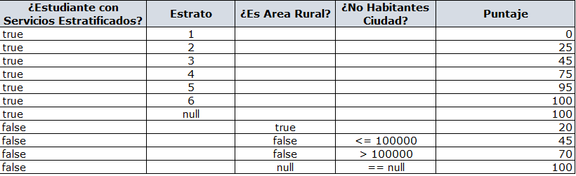

Figura 3 Tabla de Decisión para reglas Indicador A1

Luego, fue necesario definir un modelo de “Hechos”, en dónde se estableciera las entidades que se verían involucrados en las reglas. Los hechos son Clases que tienen atributos que se verán afectados por la ejecución de las reglas. El modelo de Hechos se puede visualizar en la Figura 4.

D:\Users\salazarjuan\Documents\Personal\descarga.png

Figura 4 Modelo de Hechos

Una vez establecido el modelo de hechos, se procedió a asociarlos a las reglas definidas en la tabla de decisión. Drools permite cargar un archivo de Excel de tabla de decisión e interpretar de ellos las reglas de negocio explícitas. Para ello, es necesario emplear un conjunto de convenciones y reglas sobre el archivo de Excel que no necesariamente cambian la estructura inicial de reglas que pudo haber planteado un usuario funcional. La explicación de dichas reglas se puede visualizar con detalle en la documentación de Drools[1]. En la imagen 5 se puede visualizar el archivo de tabla de decisión final, asociando el modelo de Hechos definido previamente de acuerdo a las reglas establecidas por Drools.

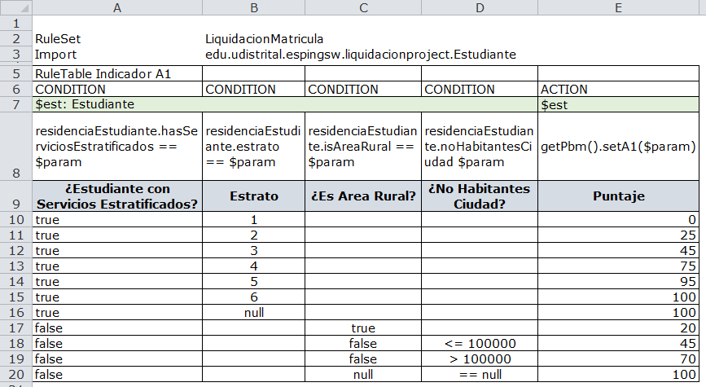

Figura 5 Lista de reglas asociando el modelo de Hechos

## Iniciación del Repositorio

Una vez instalado Drools

## Fuentes y técnicas para la recolección de la información

Se utilizarán fuentes secundarias, las cuales servirán como soporte teórico y documental sobre el uso del BRMS escogido para el prototipo. Dichas fuentes procederán de:

* Manuales de uso del BRMS escogido
* Decretos y resoluciones de la Universidad relacionados con la liquidación de matrículas
* Libros
* Artículos que describan la forma de uso de BRMS/Frameworks Automatización

# ALCANCES, LIMITACIONES Y RESULTADOS ESPERADOS



## Alcances

* La presente investigación solo contemplará como resultado final un prototipo funcional del módulo de liquidación de matrículas de la Universidad Distrital, demostrando el uso de un BRMS en estos casos.

## Limitaciones

* Ausencia de personal de la Universidad para realizar las pruebas funcionales del software

## Resultados Esperados

* Se hará entrega de un prototipo compuesto por: un (1) BRMS, un (1) prototipo Web funcional, que arroja como resultado el valor de la matrícula de un estudiante

# CRONOGRAMA DE TRABAJO

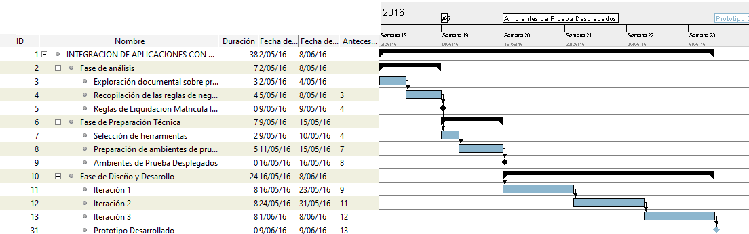

# PRESUPUESTO



## Gastos de servicios personales

|  |  |  |
| --- | --- | --- |
| **Concepto** | **Ingeniero/Mes** | **Total** |
| Alimentación | 150.000 | 150.000 |
| Transporte | 150.000 | 150.000 |
| Honorarios | 4.000.000 | 4.000.000 |
| **Total** | **4.300.000** | **4.300.000** |

## Gastos generales

|  |  |  |  |
| --- | --- | --- | --- |
| **Concepto** | **Mes** | **Descripción** | **Total** |
| Servicios Públicos | 100.000 | Agua, Luz | 100.000 |
| Gastos de conexión a internet | 80.000 |  | 80.000 |
| Licencias Software | N/A | Se va a utilizar software libre | 0 |
| Equipos de Cómputo | N/A |  | 0 |
| **Total** | **180.000** |  | **180.000** |

## Costo Total del Proyecto

|  |  |
| --- | --- |
| **Concepto** | **Valor** |
| Gastos Servicios Generales | 4.300.000 |
| Gastos Generales | 180.000 |
| **Total** | **4.480.000** |

# BIBLIOGRAFÍA

Boyer, J., & Mili, H. (2011). *Agile Business Rule Development: Process, Architecture, and JRules example.* Nueva York: Springer.

Jesus, J. S., & Melo, A. C. (2015). An Architectural Pattern to Implement Business Rules in Information Systems. *2015 IEEE 17th Conference on Business Informatics* (págs. 80-87). Lisbon: IEEE.

The Business Rules Group. (2000). *Defining Business Rules: What are They Really?* Obtenido de http://www.businessrulesgroup.org/first_paper/BRG-whatisBR_3ed.pdf

von Halle, B. (2002). *Business Rules Applied: Business Better Systems Using the Business Rules Approach.* Nueva York: John Wiley & Sons.

1. Ver <https://docs.jboss.org/drools/release/6.4.0.Final/drools-docs/html/ch06.html#d0e5549>